**MOÇÃO DE PESAR Nº______ /2022**

**AO EXCELENTÍSSIMO SENHOR PRESIDENTE DA CÂMARA MUNICIPAL DE ILHÉUS**

Senhor Presidente,

A Vereadora que a esta subscreve, com base no Artigo 111, parágrafo 2º, inciso VI do Regimento Interno desta casa, solicita a V. Excia., com aquiescência do plenário, que seja enviado a presente MOÇÃO DE PESAR, externando nossa solidariedade à família enlutada, pelo falecimento da Professora Flordinice Santiago, ocorrido no dia 16 do mês de novembro do corrente ano.

Gabinete da Vereadora Profª Enilda Mendonça.

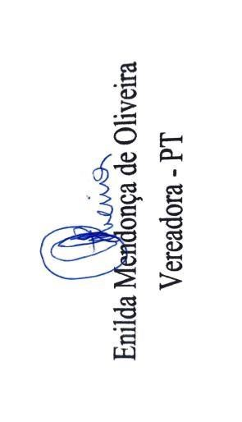

Ilhéus, 16 de novembro de 2022

**J U S T I F I C A T I V A**

A Professora Flordinice Santiago, conhecida carinhosamente como Flor, dedicou sua vida ao ensino no município de Ilhéus. Era professora aposentada do Instituto Municipal de Ensino Eusínio Lavigne (IME) e deixou sua marca indelével nos alunos, amigos e colegas pelo o carinho com que tratava a todos. Flor, como professora de História, nutria um profundo conhecimento da história da nossa cidade e era uma profissional zelosa e dedicada, que alcançou excelentes resultados pedagógicos na sua função, sendo motivo de orgulho de toda a comunidade escolar, contribuindo de forma significativa para Educação do nosso Município. Flor deixa, como exemplo, seu modelo de vida enquanto cidadã exemplar, mulher de fé e alicerce da família. Diante do exposto, é que apresento a presente Moção de Pesar à família da Professora Flordinice e manifesto minhas sinceras condolências e meu profundo respeito, rogando a Deus que conforte os corações enlutados, desejando paz, consolo e força a todos os familiares. Saudades eternas.

Gabinete da Vereadora Profª Enilda Mendonça.



Ilhéus, 16 de novembro de 2022